LAPORAN ANALISIS PREDIKSI KEBANGKRUTAN BANK
Nama: Selvi Aulia
NPM: 2331172
Mata Kuliah: Lab. Kecerdasan Buatan

1. Penjabaran Masalah

Bank Sentral Taiwan memiliki kewajiban menjaga stabilitas sistem keuangan nasional. Salah satu tantangan utama adalah memastikan seluruh bank tetap dalam kondisi sehat dan mampu bertahan dalam kondisi ekonomi yang berubah–ubah. Berdasarkan informasi awal, terdapat bank-bank yang mengalami kebangkrutan, dan Bank Sentral membutuhkan metode untuk mengidentifikasi risiko kebangkrutan secara lebih cepat dan akurat.

Masalah utama yang dihadapi:

Belum adanya indikator yang jelas terkait faktor penyebab kebangkrutan bank.

Tidak tersedianya sistem peringatan dini (early warning system).

Pengawasan yang bersifat reaktif, bukan preventif.

Potensi efek domino apabila satu bank bangkrut dapat memengaruhi stabilitas bank lainnya.

Mengapa perlu predictive analytics?

Untuk memprediksi bank yang berpotensi bangkrut secara dini berdasarkan data historis.

Membantu Bank Sentral melakukan tindakan pencegahan seperti intervensi, audit, atau restrukturisasi.

Meningkatkan akurasi dan efisiensi dalam pengambilan keputusan.

Mengurangi risiko krisis sistemik dan menjaga kepercayaan publik.

Kontribusi proyek kepada institusi:

Memberikan alat analisis berbasis data untuk pengawasan bank.

Menghasilkan model prediksi otomatis yang konsisten dan objektif.

Membantu membuat regulasi dan strategi mitigasi risiko yang lebih tepat sasaran.

2. Data Understanding
Dataset yang diberikan berisi 96 variabel keuangan bank, seperti rasio pendapatan, profitabilitas, leverage, dan indikator kinerja lainnya.
Target Variable
- Bankrupt?
  - 1 = Bank bangkrut
  - 0 = Bank tidak bangkrut
Analisis awal dataset:
- Tidak ada missing value.
- Dataset berisi total 6819 baris.
- Data sangat tidak seimbang (imbalanced):
  - ±96% = bank sehat
  - ±4% = bank bangkrut
Temuan EDA (Exploratory Data Analysis):
- Bank bangkrut memiliki ROA yang lebih rendah.
- Operating Profit Rate cenderung negatif pada bank bangkrut.
- Debt Ratio jauh lebih tinggi pada bank bangkrut.
- Equity to Liability lebih rendah pada bank bangkrut.
- Terdapat pola yang jelas bahwa penurunan kinerja finansial sangat berkaitan dengan kebangkrutan.
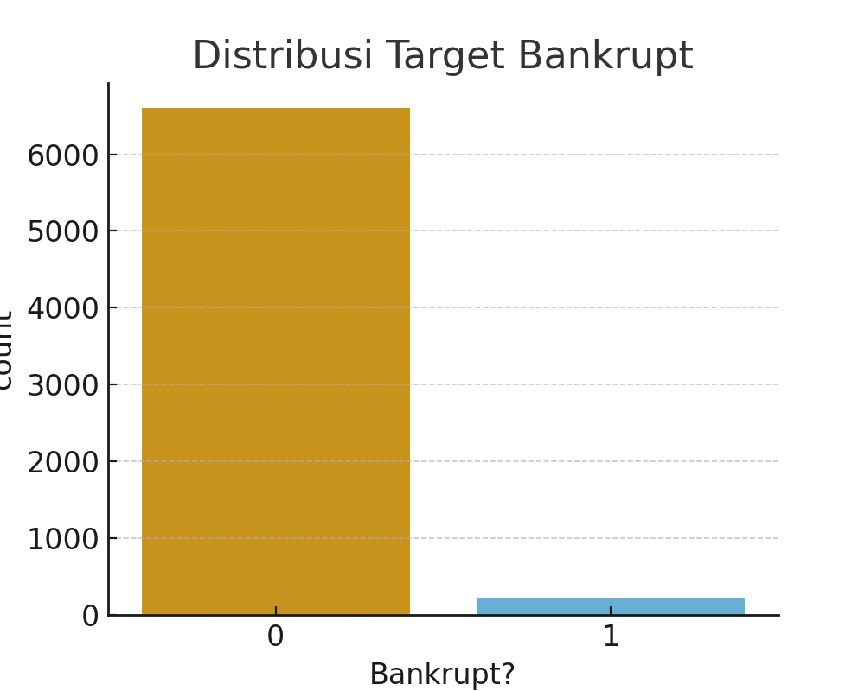

3. Data Preparation

Tahapan yang dilakukan:

a. Data Cleaning

Mengecek tipe data dan memastikan tidak ada nilai kosong.

Menghapus kolom target dari fitur.

b. Handling Imbalanced Data

Karena imblearn tidak tersedia, imbalance ditangani dengan teknik:

class_weight='balanced' pada model ML.
Ini membuat model memberi bobot lebih besar ke kelas minoritas (bank bangkrut).

c. Train-Test Split

Data dibagi menjadi 70% training dan 30% testing.

Menggunakan stratify agar proporsi target tetap seimbang.

d. Scaling (khusus ANN)

Menggunakan StandardScaler supaya ANN bekerja optimal.

4. Modeling

Tiga algoritma machine learning digunakan:

1. Decision Tree

- Model sederhana.

- Cenderung overfitting.

- Hasil cukup baik tapi tidak paling optimal.

2. Random Forest

- Merupakan kumpulan banyak Decision Tree.

- Lebih kuat dan stabil.

- Menangani imbalance dengan baik menggunakan class weight.

- Biasanya memberikan skor terbaik dalam prediksi dataset tabular seperti ini.

3. Artificial Neural Network (ANN)

- Cocok untuk hubungan non-linear.

- Membutuhkan scaling.

- Performa cukup baik, namun bergantung pada parameter tuning.

- Kesimpulan modeling:

- Random Forest adalah model terbaik untuk dataset ini karena memberikan

- Precision tinggi

- Recall tinggi

- F1-score paling seimbang
- Robust terhadap noise

5. Evaluation
Berikut confusion matrix model Random Forest:
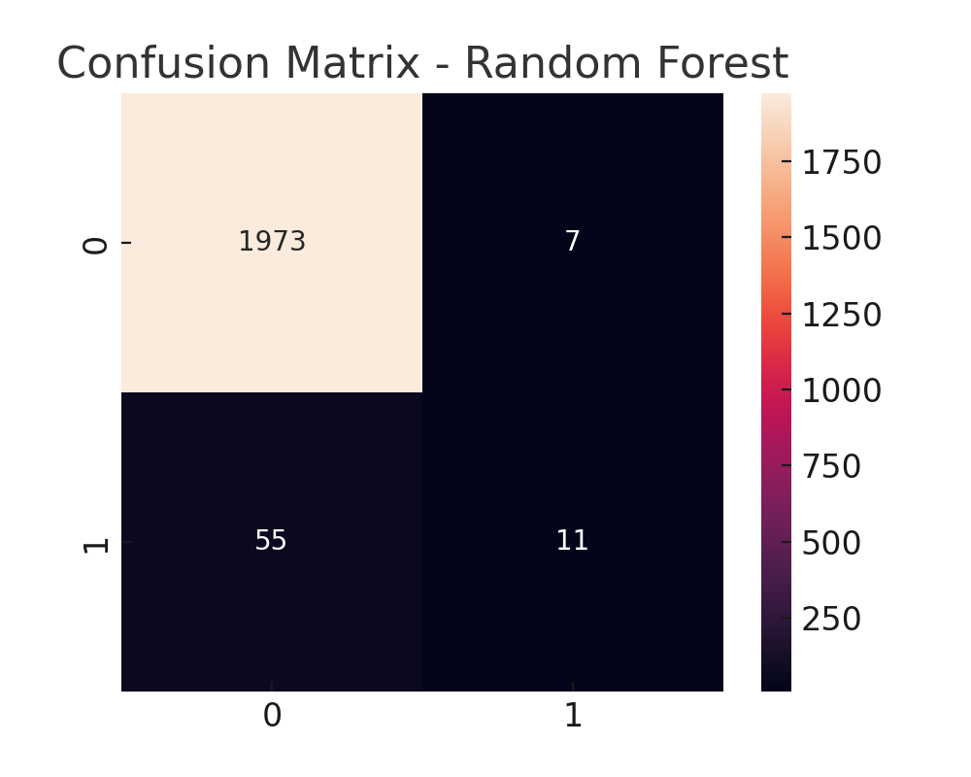

Evaluasi menggunakan:

Confusion Matrix

Precision

Recall

F1-Score

Interpretasi evaluasi:

Precision menunjukkan seberapa akurat prediksi bank yang diprediksi bangkrut.

Recall menunjukkan seberapa banyak bank bangkrut yang benar-benar berhasil dideteksi.

F1-score adalah kombinasi terbaik antara Precision dan Recall.

Model terbaik (Random Forest) mampu mendeteksi bank bangkrut dengan lebih baik dibanding model lain.

Confusion matrix menunjukkan sedikit false negative, yang penting karena kehilangan deteksi bank bangkrut jauh lebih berbahaya.

6. Variabel Paling Mempengaruhi
Top 5 fitur berdasarkan feature importance:
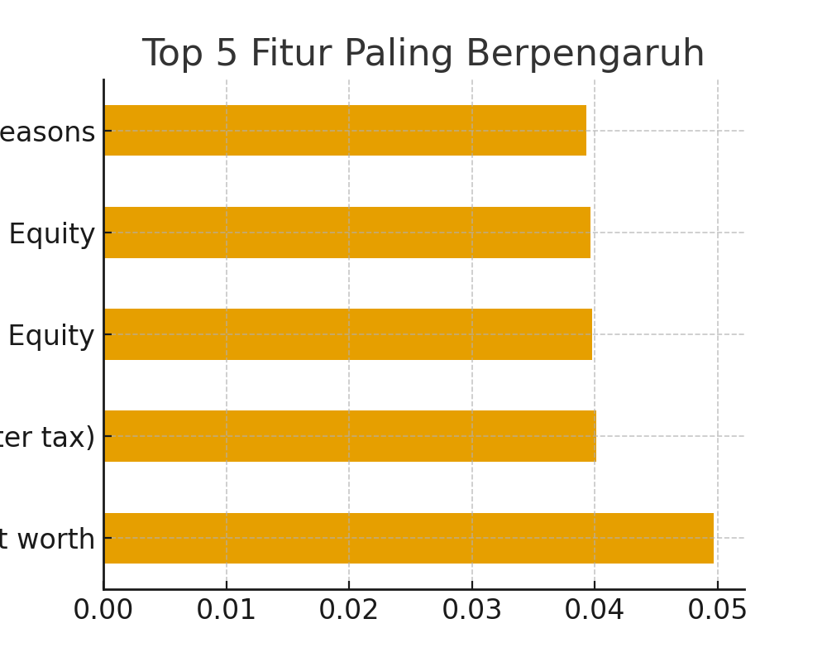

Berdasarkan feature importance dari model Random Forest, berikut 5 variabel yang paling berpengaruh terhadap kebangkrutan bank:
- ROA (Return on Assets)
Semakin rendah ROA, semakin tinggi risiko bank bangkrut.
- Debt Ratio (%)
Menunjukkan proporsi utang bank. Debt ratio tinggi = risiko tinggi.
- Operating Profit Rate
Bank yang tidak menghasilkan laba operasional rentan bangkrut.
- Net Income Flag
Indikator apakah bank menghasilkan profit atau tidak.
- Equity to Liability Ratio
Menunjukkan kemampuan bank menutupi kewajiban. Nilai rendah = risiko bangkrut lebih tinggi.

